询 比 响 应 文 件

项目名称：中粮家佳康国际业务部出口货运代理公司服务采购项目

供应商名称：

在2025年6月 12日(即开启时间)前不得开封。

目录【请编制完毕后更新目录内容及页码】
一、法定代表人授权书 - 3 -
二、货运代理招采响应函 - 4 -
三、基本情况 - 5 -
四、《货代考核表（评价分）》自评表 - 6 -
五、报价表 - 7 -
六、响应方案 - 9 -

一、法定代表人授权书
（如经办人代表不是单位法人代表，须持有《法定代表人授权书》）
本人 （姓名）系 （供应商名称）的法定代表人，现委托 （姓名）为我方代理人。代理人根据授权，以我方名义签署、澄清、说明、补正、递交、撤回、修改 （项目名称）询比文件、签订合同及处理其他有关事宜，其法律后果由我方承担。
委托期限：
代理人无转委托权。
附：法定代表人及所授权代表身份证复印件

公司名称： （盖章）

法定代表人： （手签字）

委托代理人： （手签字）

日期： 年 月 日

二、货运代理招采响应函
致中粮家佳康国际业务部：
鉴于我司 参与中粮家佳康国际业务部出口货运代理公司服务采购项目（项目编号： ）的投标活动，为确保我司投标文件的真实性、完整性、合规性及对招采文件的全面响应，我司特此郑重承诺如下：
- 完全响应招采文件
我司已详细阅读并充分理解了贵司发布的国际货运代理招采文件，并承诺我司提交的投标文件完全遵循招采文件的各项要求，无任何偏离或保留。
- 投标文件的真实性
我司保证投标文件中提供的所有资料和信息（包括但不限于企业资质、业绩案例、人员情况、服务方案、报价明细等）均真实、准确、完整，不存在任何虚假、隐瞒或误导性陈述。如有不实，我司愿意承担相关责任。
- 报价的合理性
我司的投标报价基于对项目成本、市场行情及我司自身实力的综合评估，确保报价合理、公正，既能满足项目需求，又能体现我司的竞争优势和诚意。我司承诺此报价不存在恶意低价或不合理高价的情况。我司承诺在合同执行过程中，除因不可抗力因素外，不擅自调整报价。
- 合同的遵守与执行
一旦我司有幸中标，我司承诺将严格按照贵司招采文件、我司投标文件以及最终签订的合同条款执行，确保项目可在按时、保证质量的条件下完成。同时，我司将积极配合招采人、监理部门的工作，确保项目顺利进行。
- 保密与廉洁承诺
我司承诺在投标及合同执行过程中，严格遵守相关法律法规及招采人的保密要求，不泄露任何与本项目相关的敏感信息。同时，我司坚决反对并抵制任何形式的腐败行为，保证投标活动的廉洁性。
乙方公司名称：
乙方盖章：
联系人及联系方式：

三、基本情况
《出口货运代理选择与管理制度评分标准（综合分）》中需要的审查资料（营业执照、物流公司营业执照及相应许可、仓储资质及相应许可、货代与船东/航司/铁路平台等协议、货运险/责任险保险协议、财务报表、其他资格认证证明等）；

四、《货代考核表（评价分）》自评表
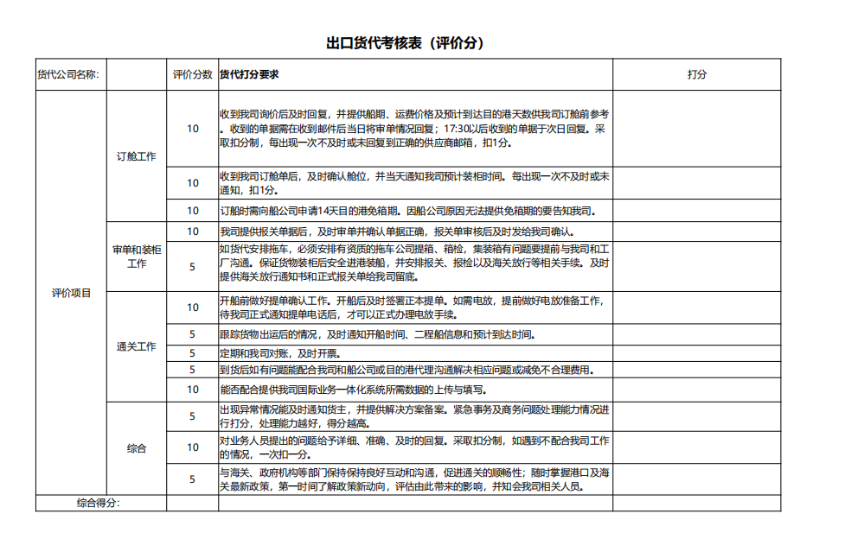

五、报价表
出口报价表

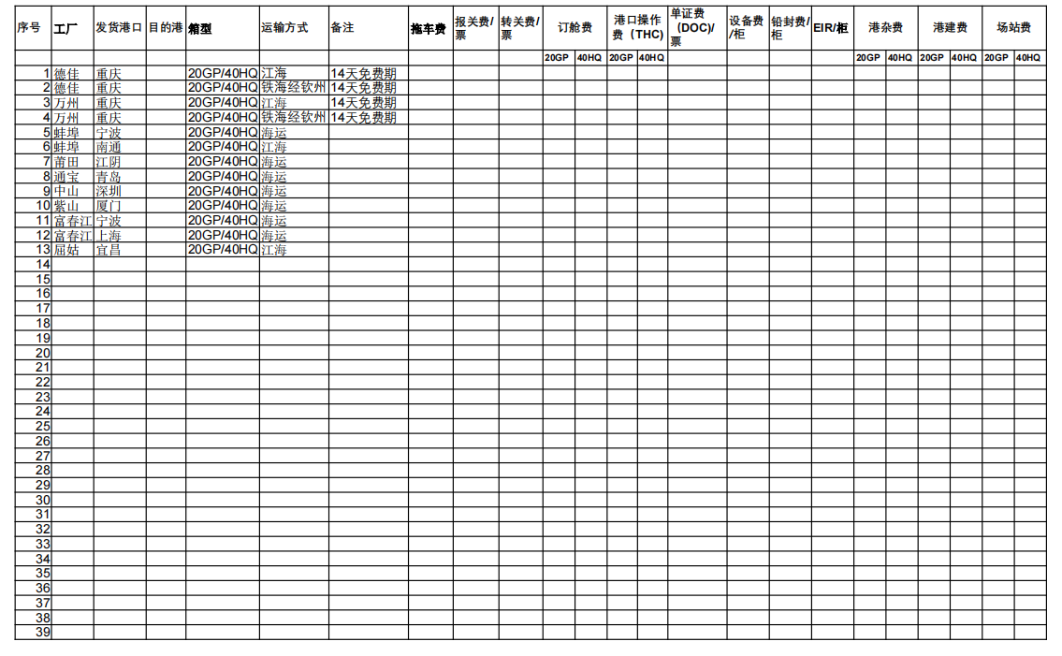
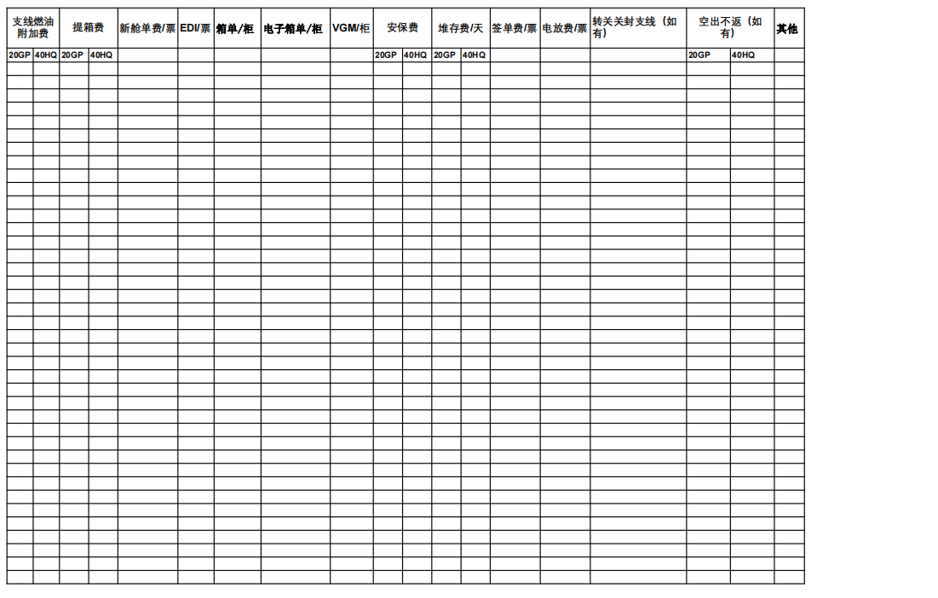

六、响应方案
- 出口货代响应方案：
- 风险控制方案：
请提供货代公司内部风险管控制度及方案。
- 请提供从事出口罐头年份及有无为其他公司提供出口罐头货代业务的经验，并请提供相关证明。

